Práctica de laboratorio

512-ISOP401_GestCuentasWinLinux.docx

Objetivo de la práctica
Aquí debe aparecer qué es lo que se pretender realizar, estudiar o comprender. Si aparecen varios objetivos (que será lo habitual), deben escribirse como una lista numerada. Después, en la exposición de la ejecución de la práctica, se pueden hacer referencias a cada uno de los objetivos numerados, de modo que todo objetivo tenga una correspondencia con una parte de la ejecución.

Inventario de material necesario
Lista del hardware, software, herramientas, documentos, webs, etc., utilizados para la realización de este ejercicio práctico.

Ejecución
Descripción detallada de los procesos que explican cómo se ha ejecutado la práctica para conseguir cada uno de los objetivos. Aquí se pueden detallar las capturas de imágenes necesarias para realizar la explicación de los procesos, así como la interpretación de los resultados que se vayan obteniendo (también de los resultados con errores y de las iniciativas tomadas para resolver esas situaciones de error).

Consideraciones finales
¿Qué te ha parecido la práctica? ¿Qué has aprendido? ¿Lo mejor y lo peor? ¿Cómo la mejorarías? ¿Se te ocurren otras prácticas similares que ayudaran a mejorar la consecución de objetivos? ¿Qué ha sido lo más difícil y cómo lo has resuelto?

Guía de laboratorio
En algunas prácticas (no en todas se exige) tendrás que confeccionar una guía detallada de una aplicación, un proceso, una investigación, etc. Este es el apartado en donde se puede detallar ese tutorial.

DESARROLLO:

Para empezar la realización de esta práctica vamos a empezar en nuestra máquina virtual de Windows, para esto abrimos la consola como administrador y aplicamos los siguientes comandos.
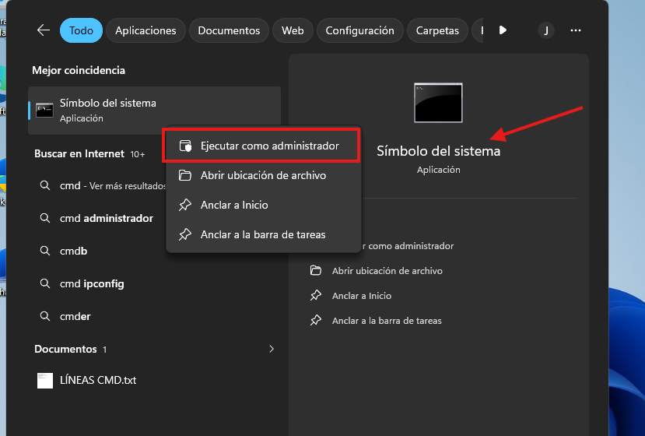

Ejecutamos lo siguiente para crear los grupos locales.
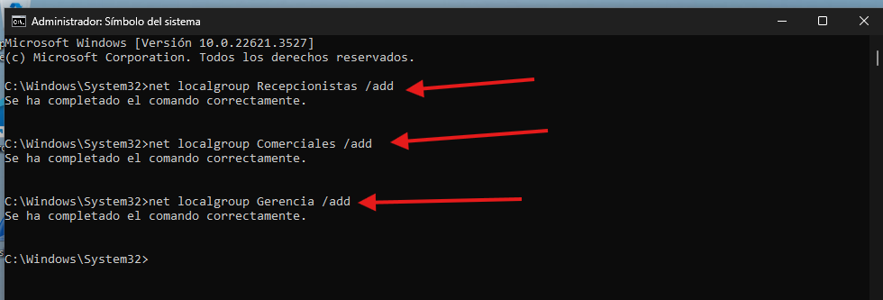

Ahora vamos a crear a los usuarios asignándoles de paso su nombre completo y una contraseña básica (por ejemplo: Alumno123*).
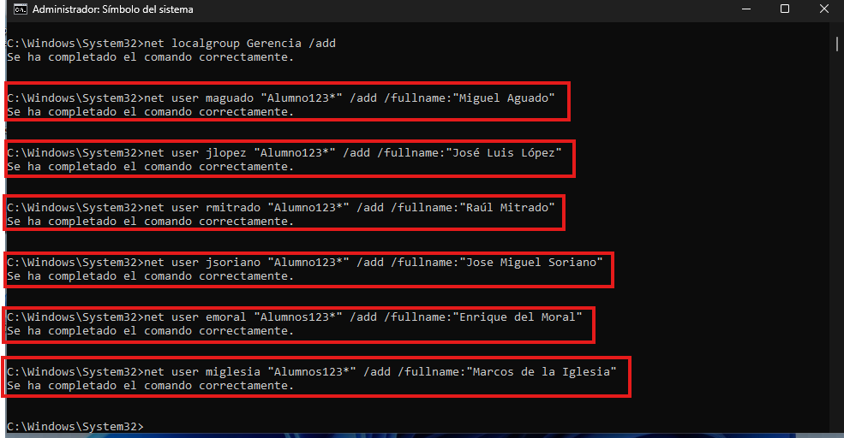

Una vez creados nuestros usuarios vamos a asignarlos a sus grupos.
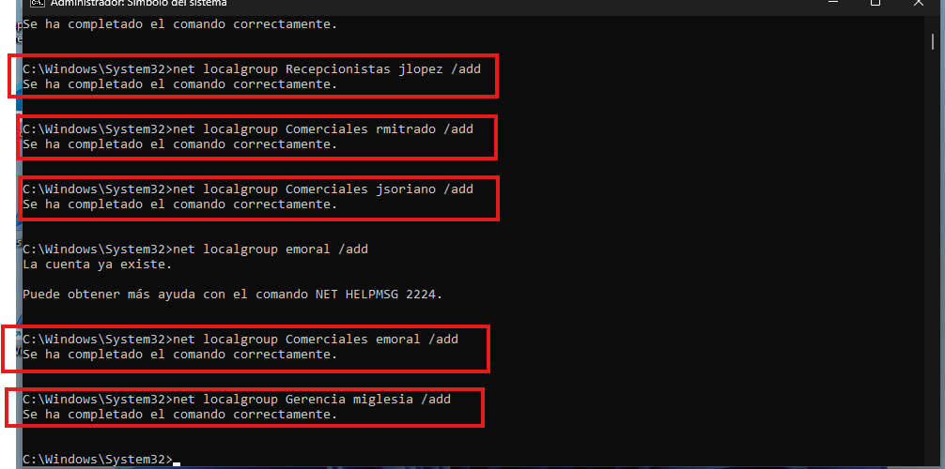

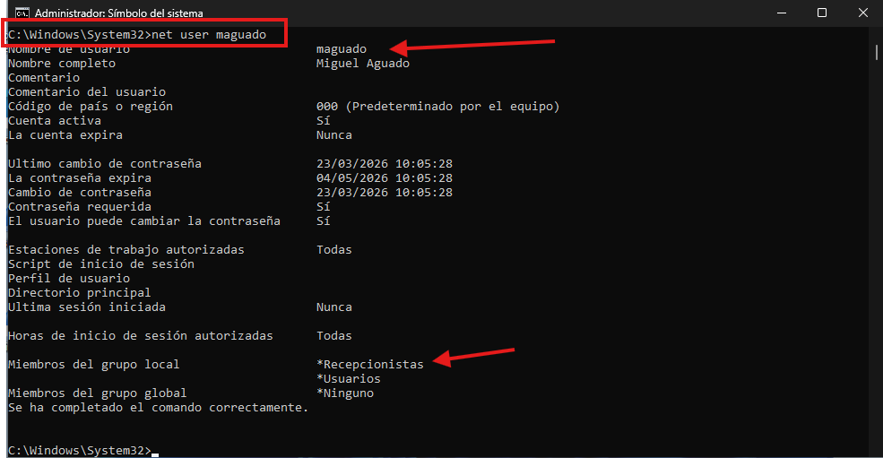
Hacemos una prueba para verificar que los usuarios se guardaron correctamente, ejecutamos net user maguado

Por último, vamos a habilitar la cuenta de invitado, para esto ejecutamos el siguiente comando.
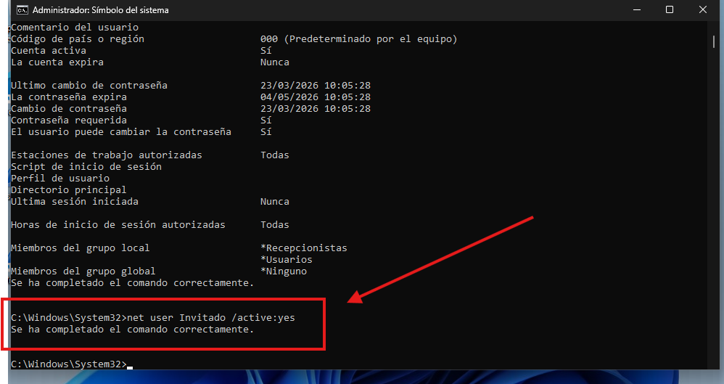

SEGUNDA PARTE (UBUNTU DESKTOP):

Para esta parte encendemos nuestra máquina virtual de Ubuntu y abrimos la terminal para poder instalar la herramienta grafica.
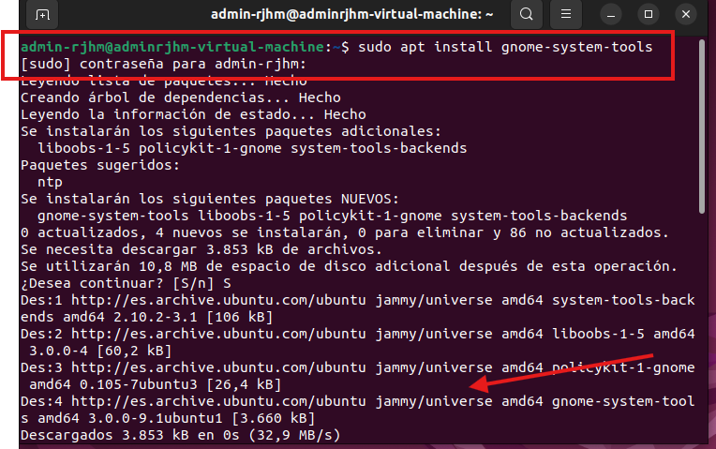

Una vez instalada vamos a crear los grupos desde nuestra terminal colocamos users-admin para abrir la ventana.
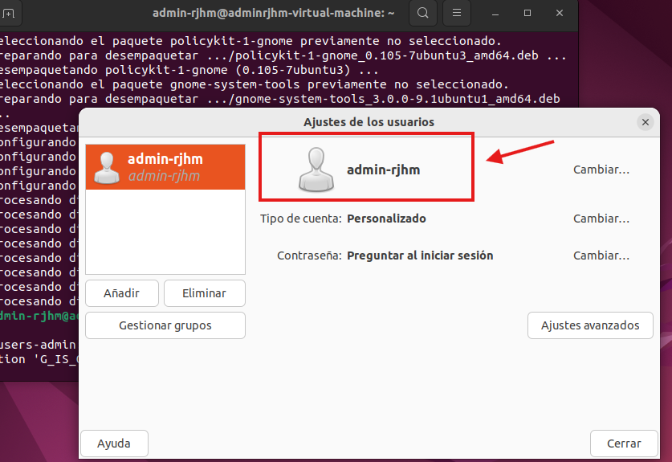

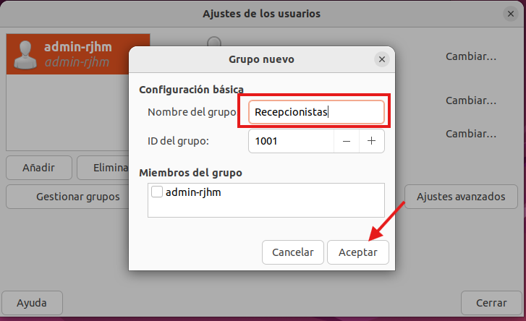

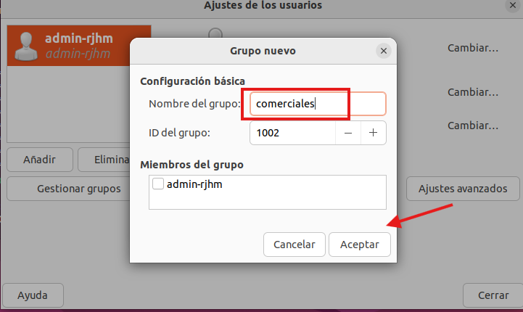
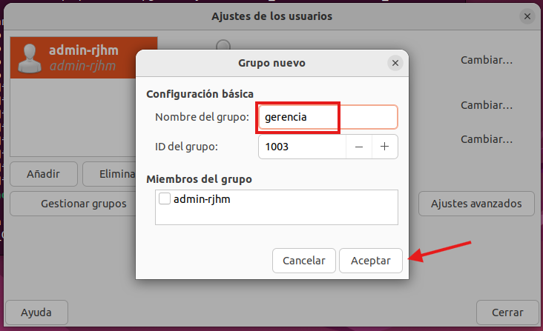

Ahora vamos a crear a los Usuarios.
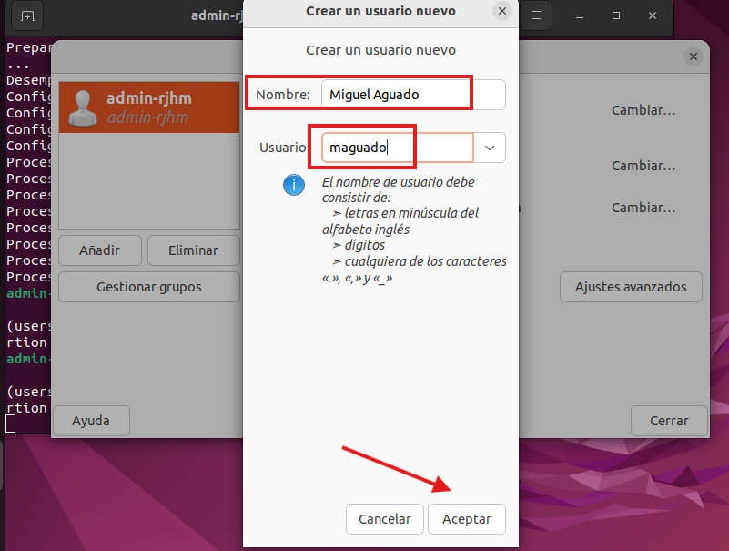

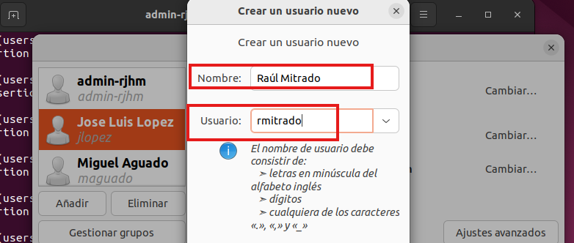

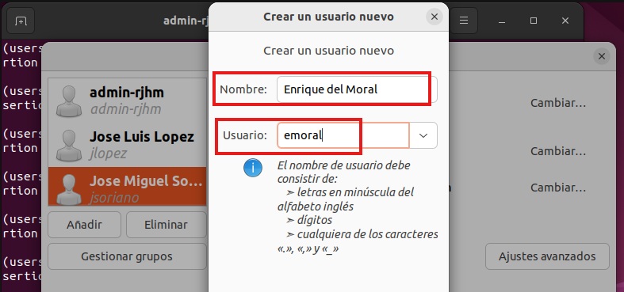

Ahora a cada usuario vamos a asignarle su grupo correspondiente.
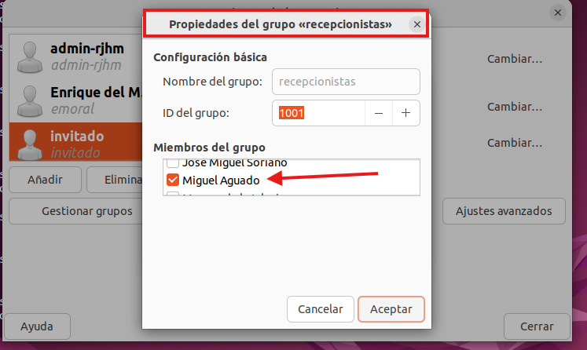
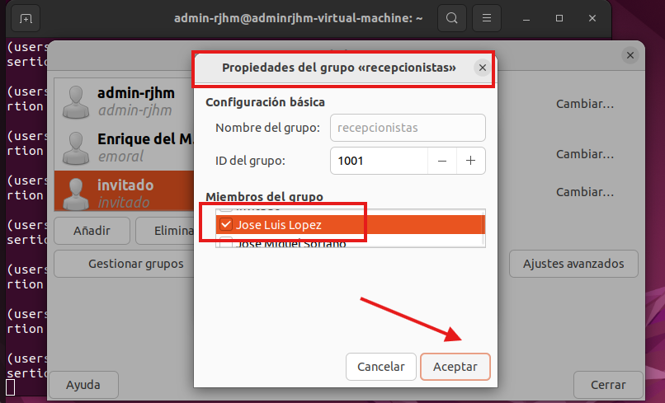

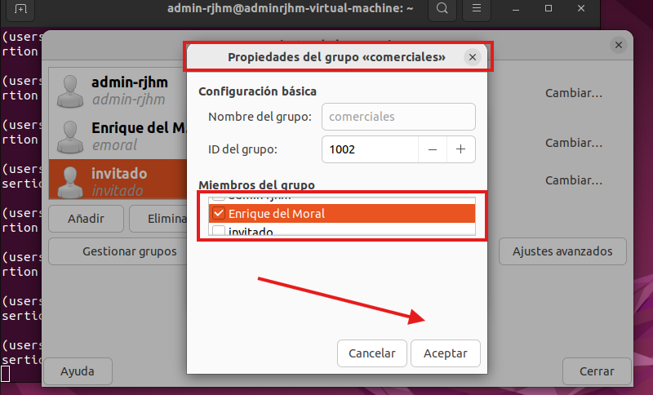

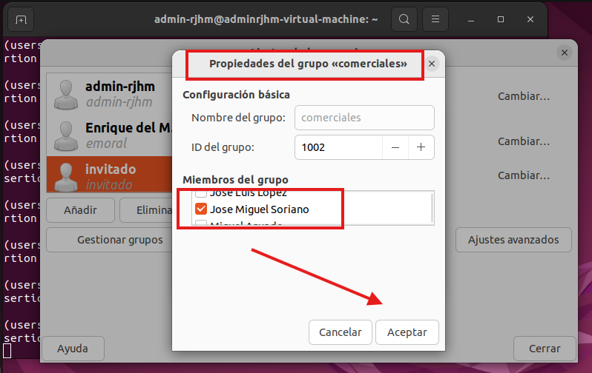

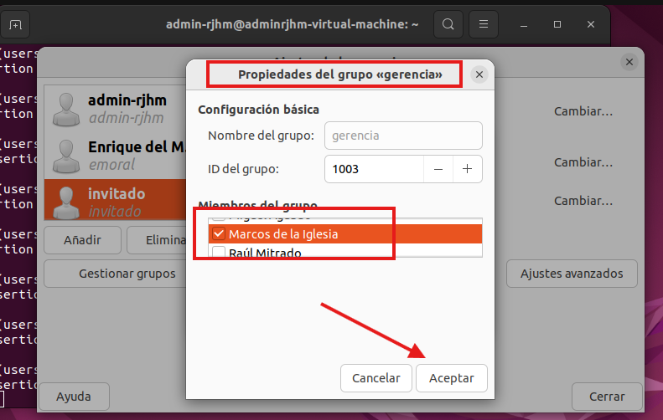

Para comprobar que toda esta en su lugar ejecutamos los comandos desde nuestra terminal y podemos comprobar que todo esta en su respectivo lugar.
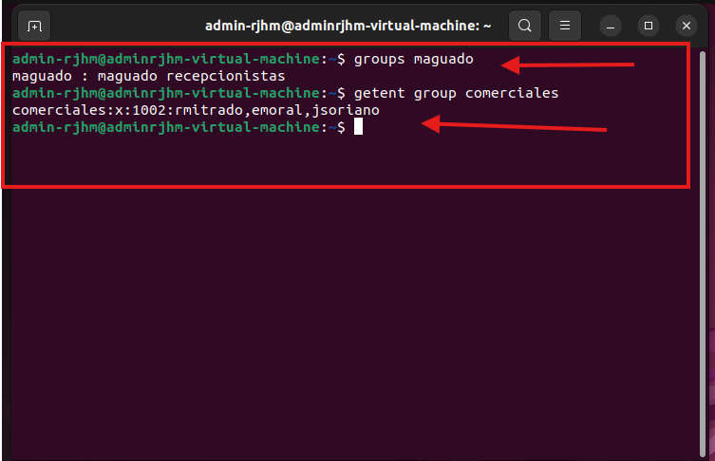

TERCERA PARTE: Ubuntu a través de la consola de comandos (CLI)

Para esta parte vamos a encender nuestra maquina virtual de Ubuntu server para poder ejecutar correctamente esta parte final a través de una consola de comandos. En primer lugar, vamos a crear los grupos.
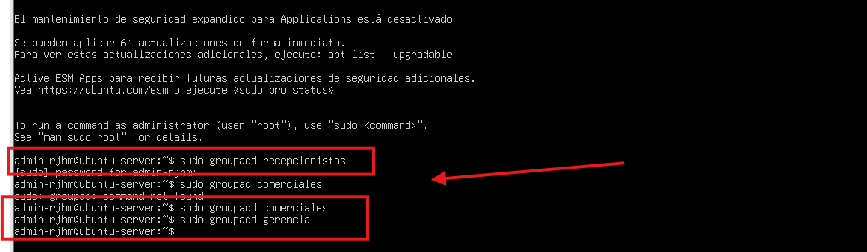

Ahora vamos a crear los usuarios correspondientes.
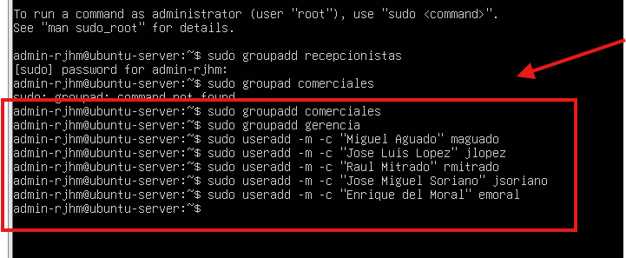

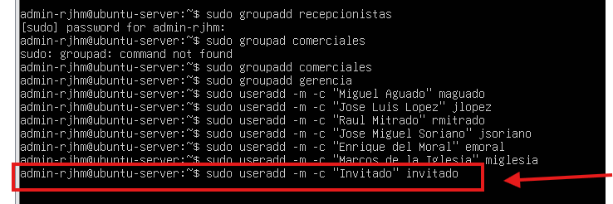

Ahora meteremos a cada usuario a su respectivo grupo.
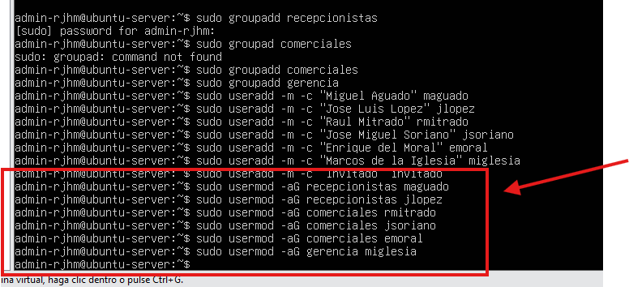

Ahora comprobamos que todo se haya ejecutado correctamente.
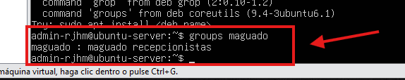
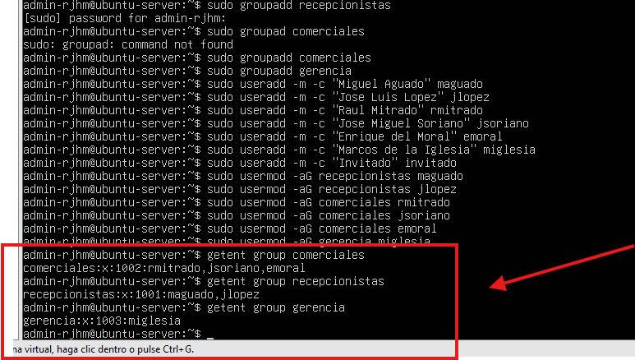

CONSIDERACIONES FINALES:

¿Qué te ha parecido la práctica?
La practica me ha parecido super interesante ya que nos enseña a la creación de grupos y usuarios tanto en Windows como en Ubuntu.
¿Qué has aprendido?
He aprendido a realizar la organización de usuarios y grupos, para poder llevar un orden y tener todo bajo un control de administración.
¿Lo mejor y lo peor?
Lo mejor es que la practica se pudo realizar de forma sencilla buscando la información necesaria y adaptándola a ese informe detalladamente.
¿Cómo la mejorarías?
La mejoraría realizando mas pruebas para poder aprender mas respecto a este nuevo sistema de administración de usuarios y grupos.
¿Se te ocurren otras prácticas similares que ayudaran a mejorar la consecución de objetivos?
Se me ocurre realizar más practicas similares con el profesor y aprender mas a fondo como seria un sistema de organización por ejemplo en una compañía.
¿Qué ha sido lo más difícil y cómo lo has resuelto?
No he encontrado nada difícil la realizar la practica ya que fue muy sencilla y a mi parecer un informe muy importante de cara a nuestros perfiles profesionales.

